МДК.04.01 Организация процессов приготовления, подготовки к реализации и хранения холодных и горячих сладких блюд, десертов, напитков разнообразного ассортимент
Тема: Организация хранения, отпуска холодных и горячих сладких блюд, десертов, напитков с раздачи/прилавка, упаковки, подготовки готовой продукции к отпуску на вынос.

- Сервировка и подача сложных холодных и горячих десертов.
Десерты подают по-разному: они могут быть порционными, холодными или горячими; десерты можно сервировать как для фуршета, который радует разнообразием: например, часть десертов - горячие, часть - холодные или даже замороженные, всевозможная сладкая выпечка, муссы, торты, а также большой выбор фруктов и шоколада.
Для приготовления десертов, требующих выпечки, необходимы опыт и терпение. Изготовление кондитерских изделий - особое искусство, поэтому на кухне, кроме обычного повара, есть и кондитер. Кондитерская - это отдельная территория на кухне.
Очень важно, как выглядит десерт. Он должен быть эстетичным и радовать цветовой гаммой. Известно, что сначала мы «едим» глазами, и только после этого появляется желание попробовать блюдо.
Перед тем как подавать десерт, нужно убедиться, что со стола убраны все следы предыдущих блюд. Нужно запомнить, что французское слово desservir означает «убрать со стола». Никому не понравится любоваться остатками пищи.
Перед подачей десерта со стола убирают все, оставляя лишь рюмки для десертного вина и бокалы для шампанского. Стол сервируют десертными тарелками и приборами. Блюда, подаваемые порционно, в креманках или вазочках, ставят на пирожковую или десертную тарелку, десертную ложку кладут с правой стороны тарелки.

Сладкие блюда могут быть горячие и холодные. Горячие подаются к обычному или улучшенному обеду, в более торжественных случаях подаются холодные десертные блюда.
Сладкие блюда обычно подаются в стеклянных вазах, их едят из стеклянной или фарфоровой посуды. На обычном обеде вместо сладкого блюда можно подавать чай с вареньем или лимоном и печеньем.
На праздничном обеде на сладкое подают мороженое. Его накладывают в вазочки-креманки и сразу подают, пока оно не растаяло.

- Требование к качеству холодных и горячих десертов.

Продовольственное сырье, пищевые продукты и полуфабрикаты, используемые для приготовления холодных десертов должны соответствовать требованиям действующих нормативных и технических документов, иметь сопроводительные документы, подтверждающие их безопасность и качество (сертификат соответствия, санитарно-эпидемиологическое заключение, удостоверение безопасности и качества и пр.).
Качество сладких блюд оценивается по внешнему виду, вкусу, запаху, консистенции. Недопустимы посторонние привкус и запах в блюде, недостаточное количество сахара и не соответствующая данному блюду консистенция.
Температура холодных сладких блюд при подаче должна быть 12-140С; горячих – 65-750С. Недопустимые дефекты: блюдо недостаточно сладко (уменьшена закладка сахара); имеет посторонние привкусы и запахи (гнилых фруктов и ягод, прогорклого жира, подгоревшего молока, недоброкачественных яиц и др.); нехарактерная консистенция (взбитые сливки и муссы осели; попадаются комки заварившегося крахмала в киселях; закал в выпеченных изделиях).

Наиболее часто встречающиеся дефекты:
- вкус и запах слабо выражены (слабый аромат ванилина в молочном киселе;
-недостаточно выражен вкус и запах ягод, фруктов вина в сиропах и т.д.);
-незначительные дефекты консистенции (жидкий кисель, плотное желе;
-слабо взбиты муссы, самбуки, сливки;
-недостаточная пористость пудингов и выпеченных изделий; частично переварены фрукты в компотах);
-непривлекательный внешний вид (мутность компотов, сиропов; наличие пленки на киселях; неаккуратно разложены фрукты, желе);
-незначительные дефекты цвета (недостаточно выражен цвет киселей, желе, слабо заколерованы выпечные изделия и т.д.).

Свежие фрукты - должны быть вымыты, зачищены от загнивших мест. Все фрукты и ягоды должны быть зрелыми и вполне доброкачественными.

Компоты - сироп должен быть прозрачным, с концентрированным вкусом и запахом фруктов, в меру сладкий, с приятной кислинкой (если использованные кислые ягоды – смородина, вишня и др.).

Фрукты и ягоды должны быть мягкими, но неразваренными и немятыми. Не допускается наличие загнивших и червивых плодов.

Основные дефекты: сироп сладкий, но без аромата и вкуса плодов (жидкость слили и долили сиропом);

-вкус слабо выражен (нарушили рецептуру или мало настояли после варки);

-часть фруктов переварена, часть сохранила форму, на дне мутный осадок (все фрукты заложили в сироп одновременно, а не последовательно в соответствии со сроком варки);

-попадаются плодоножки, семена яблок и груш, косточки свежих слив и абрикосов (плохо перебрали и зачистили плоды).

Фрукты в вине – яблоки и груши – должны сохранять форму. Сироп должен быть слабокислым, с ароматом вина, прозрачным и густым от сахара.

Основные дефекты: поверхность яблок и груш потемнела (очищенные плоды хранили на воздухе, а не в подкисленной воде);

-плоды деформированы (переварены), жесткие (недоварены);

-сироп имеет недостаточно концентрированный вкус (нарушена рецептура) или мутный оттенок (переварены очистки фруктов, из которых варили сироп).

Густые кисели - должны иметь плотную консистенцию, они сохраняют свою форму, не растекаясь;
полужидкие – консистенцию густой сметаны.

фруктово-ягодные кисели- приготовленные только из отжатого сока (клюквы, черники, смородины и т.д.), должны быть прозрачными, сохранять окраску, вкус и аромат ягодных соков, а приготовленные из протертых плодов бывают мутными и цвет их может несколько измениться.

Основные дефекты: кисель жидкий (переварен или положили мало крахмала);

-наличие комков (неправильно заварили крахмал);
-на поверхности пленка (не посыпали сахаром перед охлаждением); кисель из отжатых соков не имеет аромата͵ цвета и вкуса свежих ягод (сок кипятили, а не ввели сырым в конце приготовления);
-кисель из соков и сиропов мутный (долго хранили, использовали маисовый крахмал);
-в киселях из протертых фруктов попадаются крупные частицы (плохо протирали);
-молочный кисель имеет запах подгорелого молока; нет аромата ванилина; на поверхности густого киселя выделилась вода (долго хранили); клюквенный кисель имеет фиолетовую окраску (варили в алюминиевой посуде).

Желе – консистенция должна быть студнеобразной сохраняющей форму на изломе, но не грубой и нерезинистой.

Ягодное желе - должно быть прозрачным, со вкусом и запахом использованных ягод. Иногда в нем заливают целые ягоды или дольки апельсинов и мандаринов. Использование искусственных красителей при изготовлении желе запрещается.

Основные дефекты: ягодное желе непрозрачное (плохо процедили или не осветлили);

-желе не застыло или очень густое (положили желатин не по норме); лимонное желе горчит (плохо зачистили цедру);

-попадаются кусочки желатина (плохо замочили желатин и не растворили полностью);

-малосладкое (недостаточное количество сахара).

Муссы – готовый мусс представляет собой застывшую, нежную, мелкопористую, пышную и слегка упругую массу с бледной окраской (клюквенный – розовый, яблочный и лимонный – белый или слабо-желтый).

Перед отпуском нарезают на куски прямоугольной или треугольной формы с ровными или гофрированными краями. Вкус сладкий, со слабой кислотностью.

Основные дефекты: в нижней части мусса образовался плотный слой желе (плохо взбивали, разлили в формы не полностью остывшим);

-масса тяжелая (мало взбивали); куски бесформенные (переохладили при взбивании).

Самбуки – консистенция упругая, масса однородная, более тяжелая, чем у мусса, мелкопористая, вкус сладкий с небольшой кислотностью, запах яблок или абрикосов.

Кремы – пористая, упругая масса, нарезанная на куски прямоугольной формы и отлитая в формах. Запах и цвет, соответствующие наполнителям или ароматизаторам. Кремы бывают сливочные (ванильные), кофейные, шоколадные, ореховые, сухарные, сметанные (ванильные) и ягодные.

Пудинги – изделия должны иметь поджаренную корочку, мягкую и нежную консистенцию внутри, сладкий вкус; на разрезе видны цукаты или изюм, равномерно распределенные по всей массе. Закал не допускается. Масса должна быть хорошо пропечена.

В случае если пудинг не пропечен, то внутри он липкий, сырой, на воткнутый нож или лучинку прилипает непропеченная масса.

Каша гурьевская – поверхность каши должна быть золотистой (иногда ее прижигают в виде сетки), консистенция пышная, нежная.

Дефекты – оседание каши после выпечки, заварившиеся комочки крупы внутри, подгорелая поверхность и др.

Яблоки с рисом – рис должен быть аккуратно сформован в виде низкого цилиндра, поверхность яблок светлая, полностью покрыты соусом.

Яблоки в тесте – готовые изделия представляют из себя румяный пончик с золотистой корочкой, с запеченным внутри яблоком.

Тесто должно быть пышное, желтое на изломе; яблоко хорошо пропеченное, зеленовато-желтое или белое, мягкое.

Бабка яблочная – на поверхности должна быть хрустящая румяная корочка; начинка густая, не вытекает, хорошо прогрета.
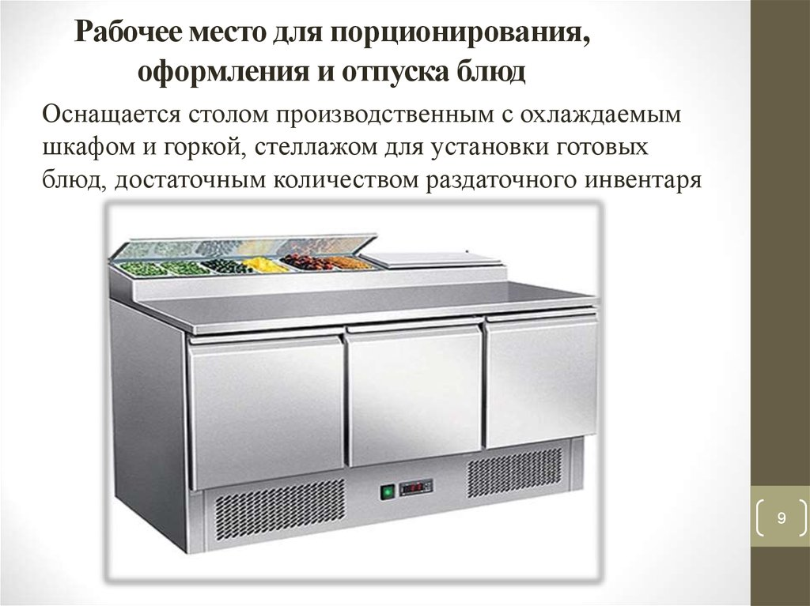
- Пользуясь интернет-источниками найдите фото подачи следующих сладких блюд и напитков:
а) кофе глясе
б) кофе капучино
в) пирожных (порционно)
г) желе
д) горячий шоколад
е) крюшон
ж) варенье (порционно)

Оформить краткий конспект в тетради использовать:
1 Анфимова Н.А. Кулинария : учебник для студ. учреждений сред. проф. образования / Н.А. Анфимова. – 2-е изд., стер. – М. :Издательский центр «Академия», 2003 – 400 с.
2 Интернет ресурсы.
Оправлять на эл. почту elena.grofel@yandex.ru или вк.

